!!!Внимательно прочитайте рекомендации!!!
Инструкция по сбору кала на скрытую кровь.
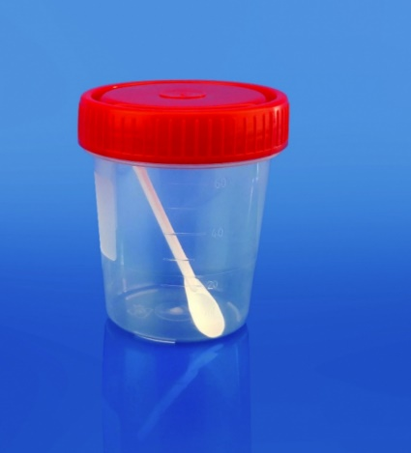
- Кал собирается после самопроизвольной дефекации (до сбора кала предварительно необходимо помочиться в унитаз и смыть). Пробу отбирают в универсальный контейнер с завинчивающееся крышкой, в объеме, равном 1/2 чайной ложки или ложки-шпателя, в крышке контейнера из различных мест разовой порции, общим объемом не более, чем 1/3 объема контейнера.
Подготовка к сдаче анализа:
- Исключить из рациона мясо, рыбу, зеленые овощи, томаты в течение 72 часов до исследования.
- Исключить прием слабительных препаратов, введение ректальных свечей, масел, ограничить прием медикаментов, влияющих на перистальтику кишечника (белладонны, пилокарпина и др.) и на окраску кала (железа, висмута, сернокислого бария), в течение 72 часов до сбора кала.
- Исследование проводить до выполнения ректороманоскопии и других диагностических манипуляций в области кишечника и желудка.
Противопоказания к сбору и сдачи анализа
- Для получения достоверных результатов исследование не проводится у пациентов с кровотечениями (геморрой, длительные запоры, заболевания десен с признаками кровоточивости, менструации), после рентгенологического исследования желудка и кишечника (проведение анализа кала допустимо не ранее, чем через двое суток). Нельзя проводить исследование после клизмы!
Прием материала на исследование кала на скрытую кровь производится на 2-м этаже, окошко в лаборатории:
с 08:30 до 14:00 понедельник-пятница;
с 08:30 до 12:00 в субботу;

